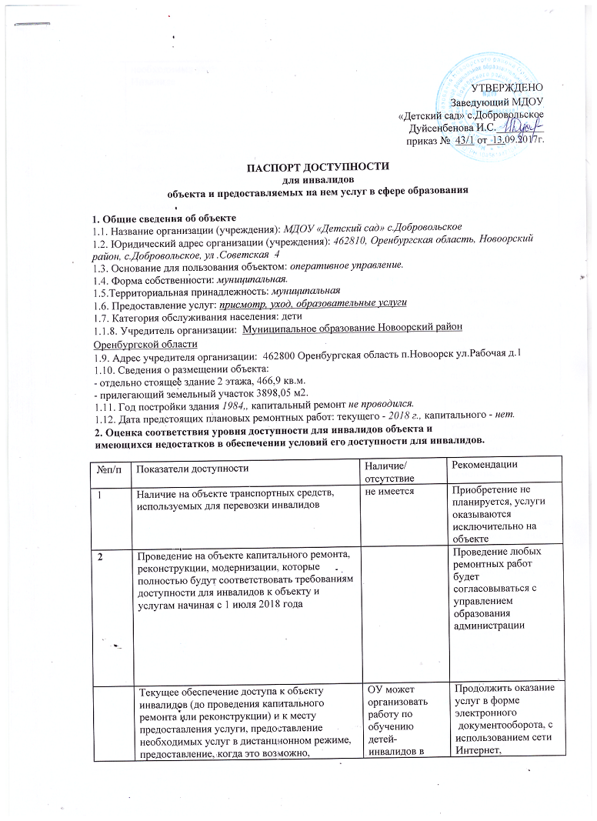

 | необходимых услуг по месту жительства | дистанционной | дистанционное
 | Инвалида | форме и на дому | обучение, телефонное
 |  |  | взаимодействие,
 |  |  | личный прием
 |  |  | граждан и на дому
4 | Обеспечение условий индивидуальной | отсутствует | Условия
 | мобильности инвалидов и возможности для |  | индивидуальной
 | самостоятельного их передвижения по |  | мобильности
 | объекту,на котором инвалидам |  | инвалидов и
 | предоставляются услуги, в том числе, на |  | возможности
 | котором имеются: выделенная стоянка |  | для самостоятельного
 | автотранспортных средств для инвалидов; |  | их передвижения
 | сменное кресло-коляска; |  | по объекту с
 | адаптированный лифт; |  | целью получения
 | поручни; |  | услуг
 | пандус; |  | в сфере образования
 | подъемная платформа (аппарель); |  | будут выполнены
 | раздвижные двери; |  | частично.
 | доступные входные группы; |  | Проведение
 | доступные санитарно-гигиенические |  | реконструкции
 | помещения; |  | объекта
 | достаточная ширина дверных проемов в |  | в части установления
 | стенах, лестничных маршей, площадках |  | адаптированного
 |  |  | лифта,
 |  |  | расширения дверных
 |  |  | проемов в стенах,
 |  |  | лестничных маршах,
 |  |  | площадках будет
 |  |  | проводиться при
 |  |  | условии
 |  |  | финансирования
 |  |  | программы .
 |  |  | Проведение
 |  |  | ремонтных
 |  |  | работ для подготовки
 |  |  | санитарно-
 |  |  | гигиенического
 |  |  | помещения на 1 этаже
 |  |  | доступного для лиц с
 |  |  | нарушением ОДА.
 |  |  | Выделение стоянки
 |  |  | автотранспортных
 |  |  | средств для инвалидов
 |  |  | будет обеспечено по
 |  |  | согласованию с
 |  |  | управлением
 |  |  | образования
 |  |  | администрации
 |  |  | Новоорского
 |  |  | муниципального
 |  |  | района.
 |  |  | Установка поручней,
 |  |  | пандуса,
 |  |  | приобретение
 |  |  | подъемной
 |  |  | платформы
 |  |  | запланировано

 |  |  |  |  | произвести с учетом
 |  |  |  |  | потребности
 |  |  |  |  | инвалидов
 |  |  |  |  | в получении
 |  |  |  |  | непосредственных
 |  |  |  |  | услуг на объекте, а
 |  |  |  |  | также с учетом
 |  |  |  |  | финансирования
5 | Наличие на объекте надлежащего размещения |  | отсутствует |  | Приобретение
 | оборудования и носителей информации, |  |  |  | оборудования и
 | необходимых для обеспечения |  |  |  | носителей
 | беспрепятственного доступа к объектам |  |  |  | информации
 | (местам предоставления услуг) с учетом |  |  |  | запланировать до 2030
 | ограничений жизнедеятельности инвалида, а |  |  |  | года с учетом
 | также надписей, знаков и иной текстовой и |  |  |  | финансовых
 | графической информации, выполненной |  |  |  | возможностей
 | рельефно-точечным шрифтом Брайля и на |  |  |  | организации
 | контрастном фоне
3. Оценка соответствия уровня обеспечения доступности услуг для инвалидов
№п/п | Показатели доступности |  | Наличие/ | Рекомендации
 |  |  | отсутствие
1 | Наличие на объекте помещения, |  | не имеется | Приобретение
 | предназначенного для проведения массовых |  |  | индукционной петли
 | мероприятий, оборудованное индукционной |  |  | и/или
 | петлей и/или звукоусиливающей аппаратурой |  |  | звукоусиливающей
 |  |  |  | аппаратуры с целью
 |  |  |  | полного исполнения
 |  |  |  | условия доступности
 |  |  |  | при
 |  |  |  | наличии финанси
 |  |  |  | рования
2 | Предоставление (возможность) на объекте |  | отсутствует | При необходимости
 | услуг с использованием русского жестового |  |  | будет заключен договор
 | языка, допуском сурдопереводчика и |  |  | по предоставлению
 | Тифлосурдопереводчика |  |  | услуг сурдопереводчика
 |  |  |  | и
 |  |  |  | тифлосурдопереводчика
3 | Численность работников, предоставляющих |  | 0 | Проведение
 | услуги в сфере образования, прошедших |  |  | инструктирования 100%
 | инструктирование или обучение для работы с |  |  | сотрудников в 1
 | инвалидами по вопросам, связанным с |  |  | квартале
 | обеспечением доступности для инвалидов |  |  | 2020 года, далее
 | объекта и услуг в соответствии с |  |  | проведение
 | законодательством РФ и законодательством |  |  | инструктажей на
 | субъекта РФ |  |  | объекте
 |  |  |  | обеспечивать с
 |  |  |  | периодичностью 2 раза
 |  |  |  | в год)
4 | Наличие на объекте услуг в сфере |  | не имеется | Введение новой
 | образования, предоставляемых инвалидам с |  |  | штатной
 | сопровождением ассистента-помощника |  |  | единицы не
 |  |  |  | запланировано,
 |  |  |  | организация помощи

 |  |  |  |  |  |  | инвалидам будет
 |  |  |  |  |  |  | включена в
 |  |  |  |  |  |  | должностные
 |  |  |  |  |  |  | регламенты и
 |  |  |  |  |  |  | инструкции
 |  |  |  |  |  |  | сотрудников
5 |  | Наличие на объекте услуг в сфере |  | не имеется |  |  | введение новой
 |  | образования, предоставляемых инвалидам с |  |  |  |  | штатной
 |  | сопровождением тьютора |  |  |  |  | единицы не
 |  |  |  |  |  |  | запланировано,
 |  |  |  |  |  |  | организация
 |  |  |  |  |  |  | помощи инвалидам
 |  |  |  |  |  |  | будет включена в
 |  |  |  |  |  |  | должностные
 |  |  |  |  |  |  | регламенты и
 |  |  |  |  |  |  | инструкции
 |  |  |  |  |  |  | сотрудников
6 |  | Численность педагогических работников, |  | 1 |  |  | направить на
 |  | имеющих образование и (или) квалификацию, |  |  |  |  | повышение
 |  | позволяющие осуществлять обучение по |  |  |  |  | квалификации
 |  | адаптированным основным |  |  |  |  | педработников
 |  | общеобразовательным программам (для
 |  | общеобразовательных организаций)
7 |  | Численность детей-инвалидов в возрасте от 6 |  | 0 |  |  | Дети не имеют ОВЗ
 |  | до 18 лет, получающих дополнительное
 |  | образование.
8 |  | Численность детей-инвалидов в возрасте от |  | 0 |  |  | Дети не имеют ОВЗ
 |  | 1,5 до 7 лет, охваченных дошкольным
 |  | Образованием
9 |  | Численность детей-инвалидов, которым на |  | 0 |  |  | Дети не имеют ОВЗ
 |  | объекте созданы условия для получения
 |  | качественного общего образования
10 |  | Официальный сайт объекта адаптирован для |  | Имеется |  |  | Адаптация сайта ОУ
 |  | лиц с нарушением зрения (слабовидящих). |  |  |  |  | для лиц с нарушением
 |  |  |  |  |  |  | зрения (слабовидящих)
 |  |  |  |  |  |  | проведена в 2016 г.
 |  | 4. Управленческое решение
№п/п |  | Объемы и виды работ, необходимых для |  |  |  | Запланированные сроки
 |  | приведения объекта и порядка |  |  |  |  | выполнения
 |  | предоставления на нем услуг доступности для
 |  | инвалидов в соответствие с требованиями
 |  | законодательства РФ
 |  | Запланированные сроки выпо
1 |  | Территория, прилегающая к зданию
1.1 |  | Выделение стоянки автотранспортных средств |  |  |  |  | 2017-2018 г.
 |  | для инвалидов (по согласованию с ГИБДД )
1.2 |  | установка знаков, указателей об объекте |  |  |  |  | 2017-2018 г.
2 |  | Доступные входные группы и возможность свободного передвижения инвалидов по
 |  | объекту к месту получения услуг
2.1 |  | Разработка проектно-сметной документации и |  |  |  | до 2030 г. По согласованию с
 |  | проведение ремонтных работ по обеспечению |  |  |  | Отделом образования
 |  | условия доступности объекта для инвалидов: |  |  |  | при наличии
 |  |  |  |  |  |  | финансирования
2.2 |  | Установка пандуса на входе |  |  |  | 2018

2.3 | Установка поручней (наружных и внутренних) | 2020
2.4 | Приобретение табличек с указателями выходов, | 2021-2028
 | поворотов, лестниц
2.5 | Установка кнопки вызова на входе в здание для | 2018
 | инвалидов-колясочников
2.6 | Организация места для размещения собаки- | 2030
 | Проводника
2.7 | Приобретение специальных ограждений и | 2020-2027
 | тактильных направляющих для лиц с
 | нарушениями зрения, табличек с указателями
 | выходов, поворотов, лестниц
2.8 | Приобретение индукционной петли и/или | 2025-2028
 | звукоусиливающей аппаратуры
2.9 | Закупка кресла-коляски | 2029
2.10 | Переоборудование санитарно-гигиенического | до 2030
 | помещения на 1 этаже здания (с установкой
 | перил, санузла на высоте 50 см., установкой
 | кнопки экстренного вызова)
2.11 | Замена входных дверей на автоматические | 2027-2030
 | раздвижные двери
3 | Наличие на объекте надлежащего размещения оборудования и носителей
 | информации для лиц с нарушениями слуха и зрения
3.1 | Приобретение вывески с информацией об | 2021
 | объекте, выполненной рельефно-точечным
 | шрифтом Брайля и на контрастном фоне
 | (приобретение надписей, знаков и иной
 | текстовой и графической информации)
3.2 | Разработка информационных Памяток об | 2018 год и ежегодное
 | объекте и предоставляемых на нем услугах | обновление
4 | Предоставление услуг
4.1 | Предоставление инвалидам по слуху, при | Приказы по учреждению о
 | необходимости, услуги с использованием | назначении
 | русского жестового языка и организацией | ответственных (в 3 квартале
 | допуска на объект сурдопереводчика и | 2018 г.)
 | Тифлосурдопереводчика
4.2 | Предоставление на объекте услуг в сфере | Приказы по учреждению о
 | образования, предоставляемых инвалидам с | назначении
 | сопровождением ассистента-помощника | ответственных (в 3 квартале
 |  | 2018 г.)
4.3 | Проведение инструктирования (или обучения) | Запланировано
 | сотрудников по вопросам, связанным с | инструктирование
 | обеспечением доступности для инвалидов | 100% сотрудников в 2
 | объекта и услуг | квартале 2019 г.
4.4 | Внесение дополнений в должностные | Приказ «О внесении
 | регламенты (инструкции) сотрудников по | дополнений
 | предоставлению услуг инвалидам и оказанию | в должностные инструкции
 | им при этом необходимой помощи, а также в | сотрудников» (3 квартал 2018
 | административные регламенты предоставления | г.)
 | государственных услуг
4.5 | Адаптация сайта ОУ для лиц с нарушением | выполнено
 | зрения (слабовидящих)
4.6 | Формы предоставления услуг на объекте: в ходе | Продолжить данную работу до
 | личного приема граждан, электронного взаимодействия, | 2030 г.
 | консультирования по телефону
4.7. | Проведение ремонтных работ на объекте будет
 | осуществляться с учетом

